Schnee-Weekend 2019
Für das Wochenende vom 2./3. März 2019 haben wir wiederum die Skihütte Trachsel in Adelboden gemietet. Das Ferienlager befindet sich am Fuss des Chuenisbärgli-Lifts, welcher uns ins abwechslungsreiche Skigebiet bringt.

Bitte füllt die Anmeldung vollständig aus, damit alle eine Mitfahrgelegenheit erwischen und ich über alle nötigen Infos für den Einkauf verfüge.
Anmeldung bis am Sonntag, 24. Februar an: dorisgroba@hotmail.com / 079 541 75 89

Name, Vorname: Natel-Nummer:
Ich möchte anreisen…  morgens
- mittags
- abends

- Ich habe noch Plätze im Auto frei.
- Ich bin froh um eine Mitfahrgelegenheit.
- Ich reise selbständig an.

Anzahl Personen: x Mehrbettzimmer mit Schlafsack 25.-/Kinder 12.-

x Doppelzimmer mit Schlafsack 28.-

x Miete Bettwäsche (falls kein Schlafsack) 15.-

Zur Stärkung gibt es abends Spaghetti mit Salat und Dessert und sonntags ein einfaches Morgenessen (10.-/für Kinder 5.-). Getränke werden separat bezahlt und die übrigen Mahlzeiten individuell im Skigebiet eingenommen.

Die PWs können auf dem grossen Chuenisbärgli-Parkplatz abgestellt werden. Wenige Parkfelder stehen direkt vor dem Haus zur Verfügung. Das Beziehen der Unterkunft ist am Samstag ab ca. 15.00 Uhr möglich. Ausgecheckt wird am Sonntag nach dem Morgenessen und der Grobreinigung.
Ich freue mich auf zahlreiche Anmeldungen. Doris Bigler

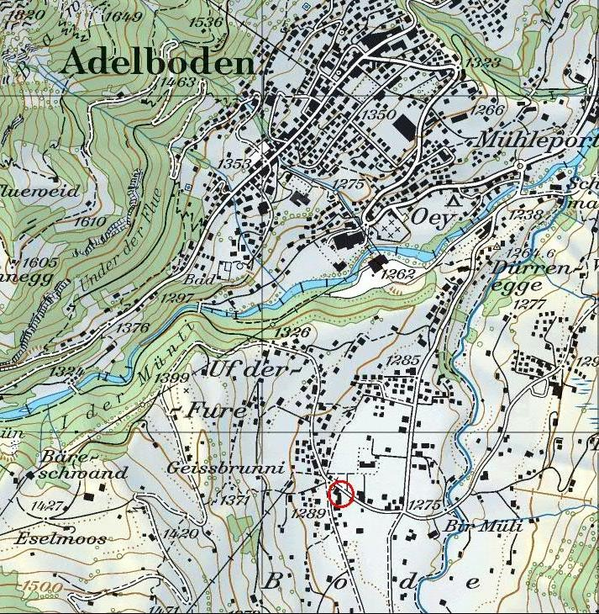

Roter Kreis = Standort Ferienlager Trachsel, Haus 2

